附表[2]

毕业设计(论文)任务书
学院 ：计算机学院 专业：计算机科学与技术(专升本) 班级：计科2401-本
学生情况 |  | 指导教师情况 |  |  |  | 题目类型
姓 名 | 学 号 | 姓 名 | 职 称 | 单 位 |  | 理工专业 |  |  | 文、管、经专业
 |  |  |  |  |  | 理论研究 □ |  |  | 理论研究 □
程浩然 | 2024070013 | 乔文豹 | 无 | 计算机学院 |  | 科研开发 □ |  |  | 应用研究 □
 |  |  |  |  |  | 工程设计 ☑ |  |  | 调查研究 □
题目 | 基于 LangGraph 的多Agent 协作框架在医疗审计场景的研究与实现 |  |  |  | 是否实物型毕设 |  |  | 是□ 否☑
主要  内容  以及  目标 | (毕业设计应完成的主要内容，设计任务达到的目标)  本项目针对医疗场景下 AI 幻觉引发的高风险问题，基于 LangGraph 构建了一套防御性多智能体（Multi-Agent）协作框架。系统核心采用“黑板架构”实现家属复述、化验报告与医学指南的多源数据融合，并通过多元冲突检测算法对医嘱逻辑进行交叉验证。该框架通过对复杂医学实体的标准化映射，确保了审计结论的专业性与推理过程的可溯源性。前端基于跨平台技术构建了极简移动端助手，重点设计了关键决策的人工干预交互点，旨在焦虑的陪护环境下为用户提供即时的风险预警与精准的任务管理，从而构建起一道闭环的医疗信息安全屏障。
成果  形式 | （毕业设计完成具体工作量；成果形式；验收方式）  1. 开题报告；  2. 毕业设计论文；  3. 完整可部署的系统源码；  4. 验收方式：论文答辩 + 系统演示 + 实际应用验证。
基本  要求 | （对完成设计任务方面的具体要求：对理工专业应提出设计技术参数、数据及来源、调试所用仪器设备等）  - 提交毕业设计论文，开题报告，任务书，系统研发源代码，英文资料翻译。  - 提交系统软件及可执行程序代码。  - 安装开发环境，了解掌握开发语言,完成整个开发流程。  - 系统能够运行，系统调试数据较完善。  - 认真完成每周计划要求的工作，并接受指导教师检查。
实习  调研  要求 | （对部分有实习环节的专业，提出实习或调研的具体要求，包括调研提纲、实习时间、地点和具体内容要求；文、管、经专业提出对论文论点有关论据、数据和素材的搜集要求）  无
主要  参考  文献 | （指导教师提供有关参考资料、工具书、期刊论文等）
主要  仪器  设备  或  开发  环境 | （根据毕业设计题目情况需要，各学院统一填写要求）  硬件平台：个人计算机一台；网络环境；3.软件平台：Windows系统下开发
毕业设计（论文）开始  日期 |  | 2026年2月23日 |  | 毕业设计（论文）完成日期 |  |  | 2026年6月12日
毕业设计（论文）进度计划（起止时间、工作内容）
（指导教师对毕业设计（论文）的进度计划提出要求,至少详细到前期、中期和答辩阶段）
第8学期开学前一周:熟悉课题背景，查阅资料、调研，明确任务书各项内容及要求。
第1-2周：初步完成方案设计，调研开发工具环境，分析设计并确立系统功能，撰写开题报告，并准备开题答辩。
第3-4周: 搭建开发环境。
第5-7周: 实现诊治方案的多源数据融合，搭建前端应用平台，设计决策树方案。
第8-9周：融合多智能体协作框架，解决风险预警和决策推荐。
第10-11周：撰写毕业设计论文，完成英文翻译等论文附录内容，完成系统验收及论文的修改。
第12-13周：12周提交初稿，13周完成并提交毕业论文，并完成论文查重。
第14-15周:准备并完成毕设评阅审查和毕设答辩。
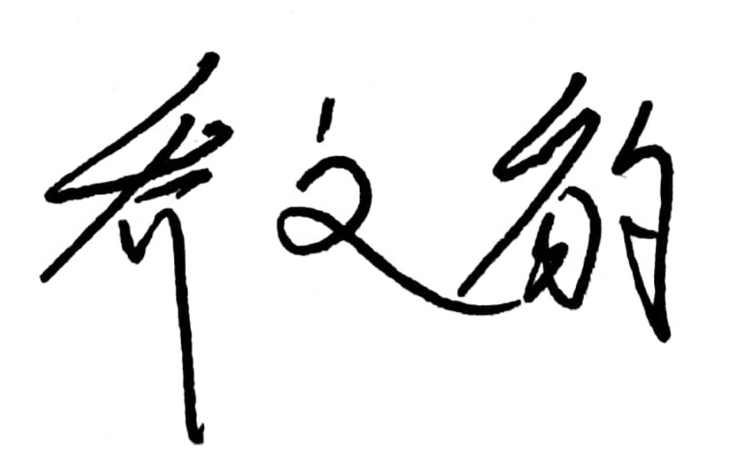
指导教师（签字）： 2025 年 12 月 24日
督导教师（签字）： 年 月 日
学院毕业设计（论文）领导小组审查意见：

组长（签字）： 年 月 日

